Федеральное государственное автономное образовательное учреждение высшего образования “Национальный исследовательский университет ИТМО”

Факультет программной инженерии и компьютерной техники

**Отчет по лабораторной работе №1 на тему**:

“Основные команды ОС семейства Unix”

Вариант №3020

Выполнил: Шевченко Дарья Павловна,

группа № Р3130

Проверил: Перцев Тимофей Сергеевич

Санкт-Петербург - 2022

Выполнение работы:

Задание 1. Создать приведенное в варианте дерево каталогов и файлов с содержимым. В качестве корня дерева использовать каталог lab0 своего домашнего каталога. Для создания и навигации по дереву использовать команды: mkdir, echo, cat, touch, ls, pwd, cd, more, cp, rm, rmdir, mv.

|  |
| --- |
| mkdir lab0 |
| cd lab0 |
| echo ‘ Возможности Overland=3 Surface=9 Underwater=8 Jump=2  Power=4 Intelligence=4 Freezer=0 Gilled=0’ > cloyster3 |
| echo ‘ Возможности  Overland=8 Surface=4 Sky=14 Burrow=6 Jump=3 Power=4  Intelligence=4’ > flygon6 |
| echo 'Способности Pound Yawn Poison Gas Sludge  Amnesia encore Toxic Acid Spray Spit Up Stockpile Swallow Sludge Bomb  eGastro Acid Wring Out Gunk Shot' > gulpin9 |
| mkdir kadabra0 |
| cd kadabra0 |
| mkdir solosis |
| echo ‘ Развитые способности Thick  Fat Reckless’ > emboar |
| echo ‘Возможности Overland=1 Surface=3 Sky=12  Power=2 Intelligence=4 Invisibility=0 Phasing=0’ > mismagius |
| mkdir sunkern |
| cd .. |
| mkdir magmortar5 |
| cd magmortar5 |
| echo ‘Возможности  Overland=8 Surface=5 Jump=3 Power=4 Intelligence=4  Tracker=0’ > donphan |
| mkdir frillish |
| echo ‘satk=4 sdef=7 spd=2’ > togepi |
| mkdir gastrodon |
| cd .. |
| mkdir noctowl3 |
| cd noctowl3 |
| mkdir dusknoir |
| echo ‘Ходы Covet Endeavor  Fury Swipes Giga Drain Gunk Shot Helping Hand Iron Tail Leer Lick  Knock Off Low Kick Recycle Role Play Seed Bomb Sleep Talk Snore  Superpower Synthesis Uproar Worry Seed’ > simisage |
| echo ‘weigth=35.3  height=31.0 atk=6 def=8’ > servine |

Задание 2. Установить согласно заданию права на файлы и каталоги при помощи команды chmod, используя различные способы указания прав.

|  |
| --- |
| cd .. |
| chmod u=r--,g=r--,o=--- cloyster3 |
| chmod 046 flygon6 |
| chmod u=---,g=---,o=r-- gulpin9 |
| chmod 777 kadabra0 |
| cd kadabra0 |
| chmod 337 solosis |

| chmod 400 emboar |
| --- |
| chmod 063 mismagius |
| chmod 317 sunkern |
| cd .. |
| chmod 363 magmortar5 |
| cd magmortar5 |
| chmod 664 donphan |
| chmod 770 frillish |
| chmod 006 togepi |
| chmod 373 gastrodon |
| cd .. |
| chmod 311 noctowl3 |
| cd noctowl3 |
| chmod 737 dusknoir |
| chmod 046 simisage |
| chmod 004 servine |

Задание 3. Скопировать часть дерева и создать ссылки внутри дерева согласно заданию при помощи команд cp и ln, а также команды cat и перенаправления ввода-вывода.

При попытке объединить файлы возникает ошибка из-за недостатка прав, поэтому добавим права файлу togepi



|  |
| --- |
| cd .. |
| cd magmortar5 |
| chmod u+r togepi |
| cd .. |
| cat magmortar5/togepi kadabra0/solosis/emboar > cloyster3_80 |
| cd magmortar5 |
| chmod u-r togepi |
| cd .. |

Теперь содержимое данных файлов есть в файле cloyster3_80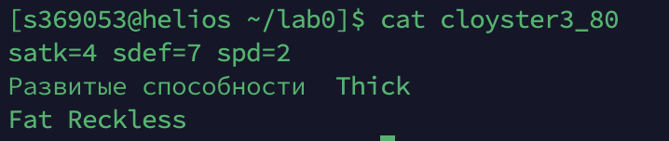

Для того чтобы скопировать содержимое файла необходимо дать право доступа, иначе получается ошибка



|  |
| --- |
| chmod u+r gulpin9 |
| cat gulpin9 > kadabra0/emboargulpin |

Для того чтобы проверить результат работы команды, необходимо посмотреть содержимое нового файла 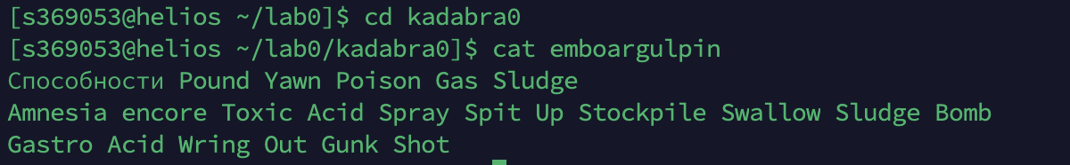

|  |
| --- |
| chmod u-r gulpin9 |
| ln -s flygon6 noctowl3/servineflygon |

После создания символической ссылки ее можно посмотреть таким образом: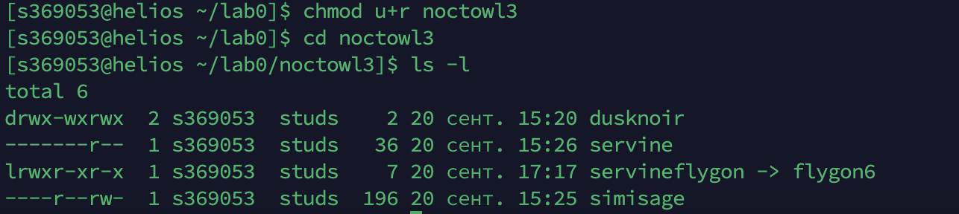

|  |
| --- |
| ln flygon6 kadabra0/emboarflygon |

При копировании директории возникают ошибки прав доступа, поэтому нужно открыть права

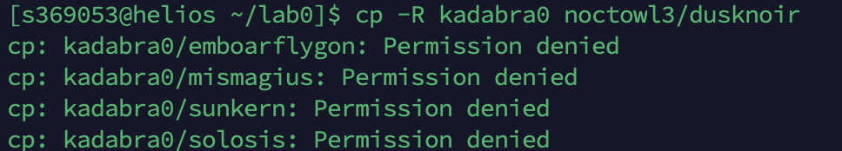

|  |
| --- |
| cd kadabra0 |
| chmod u+r emboarflygon |
| chmod u+r mismagius |
| chmod u+r sunkern |
| chmod u+r solosis |
| cd .. |
| cp -R kadabra0 noctowl3/dusknoir |
| chmod u-r emboarflygon |
| chmod u-r mismagius |
| chmod u-r sunkern |
| chmod u-r solosis |

|  |
| --- |
| ln -s noctowl3 Copy_62 |

Для того чтобы проверить создалась ли символическая ссылка применим команду ls -l:

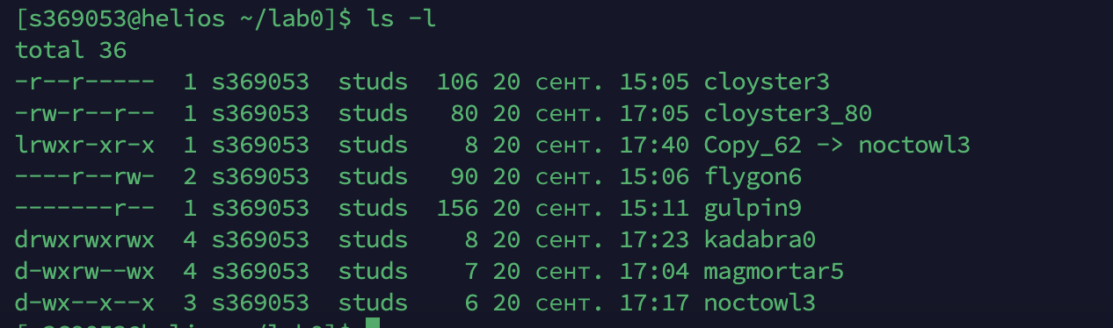

|  |
| --- |
| cp cloyster3 noctowl3/dusknoir |

Иерархия файлов после выполнения п.3 задания: 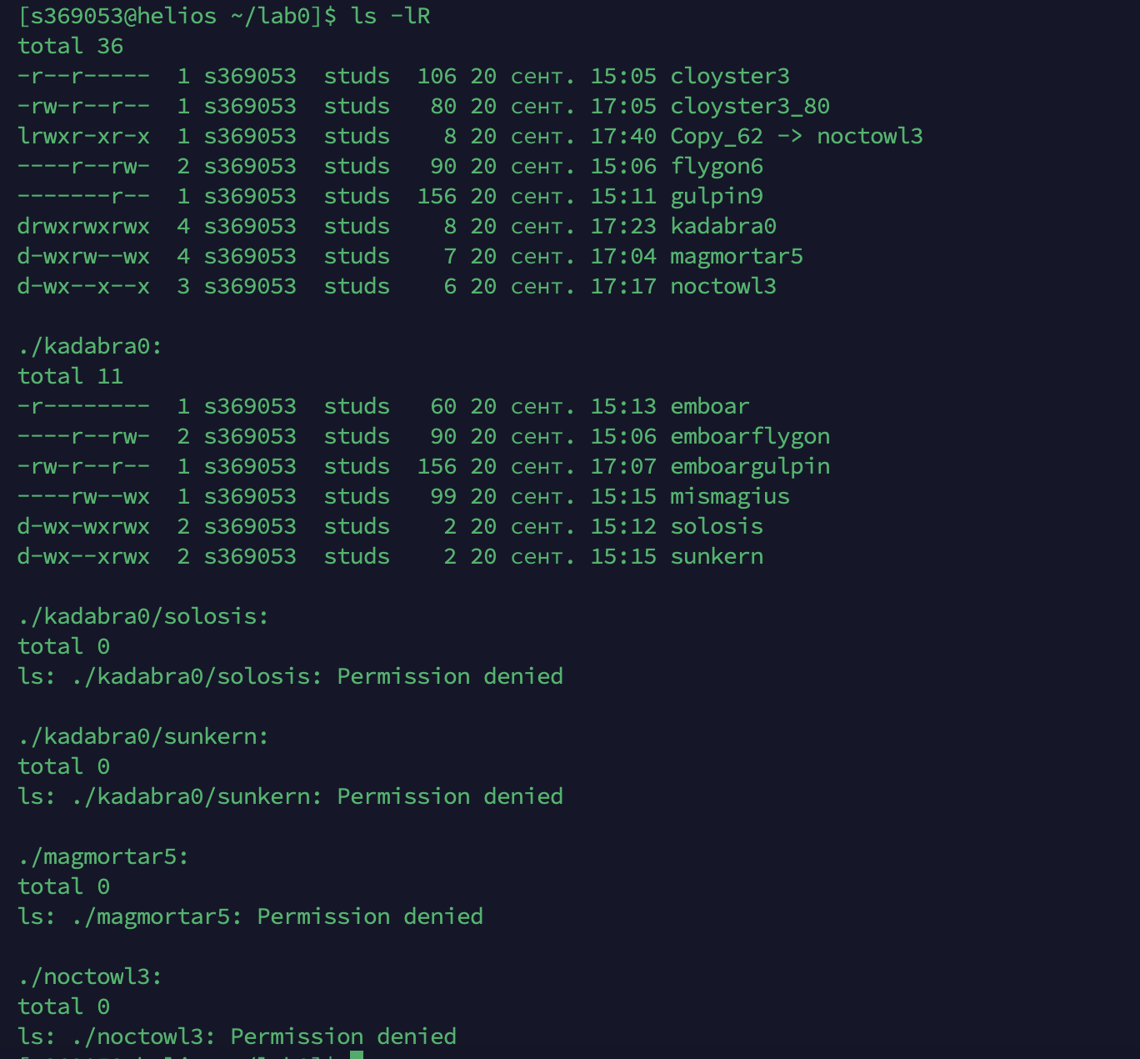

4 задание. Используя команды cat, wc, ls, head, tail, echo, sort, grep выполнить в соответствии с вариантом задания поиск и фильтрацию файлов, каталогов и содержащихся в них данных.

* Рекурсивно подсчитать количество символов содержимого файлов из директории lab0, имя которых заканчивается на 'r', результат записать в файл в директории /tmp, подавить вывод ошибок доступа

|  |
| --- |
| wc -m *r */*r >> /tmp/no 2>/dev/null |

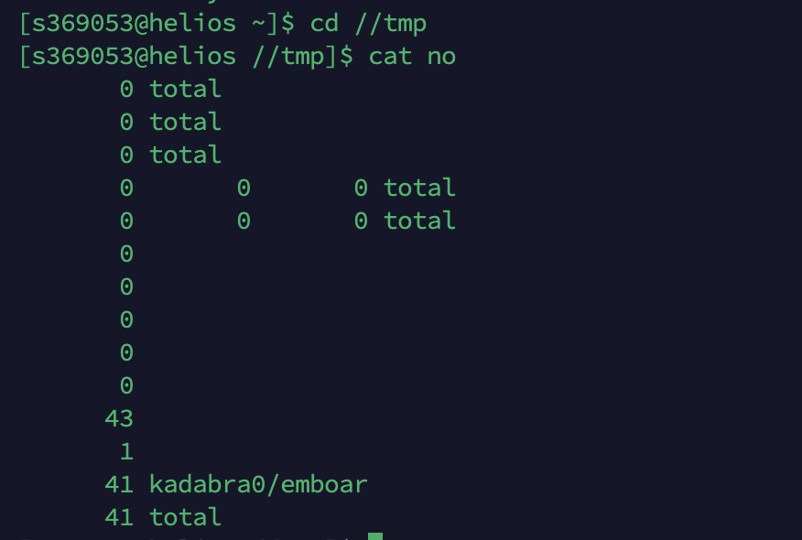

* Вывести три последних элемента рекурсивного списка имен и атрибутов файлов в директории lab0, начинающихся на символ 'd', список отсортировать по убыванию даты модификации файла, ошибки доступа не подавлять и не перенаправлять

|  |
| --- |
| ls -lR **/d* | tail -n 3| sort -k1n 2>&1 |

Если права закрыты:



Если открыты:



* Рекурсивно вывести содержимое файлов из директории lab0, имя которых заканчивается на 's', строки отсортировать по имени a->z, ошибки доступа не подавлять и не перенаправлять

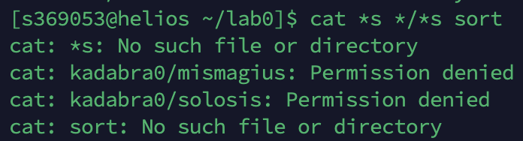

|  |
| --- |
| cd kadabra0 |
| chmod u+r mismagius |
| chmod u+r solosis |
| cat *s */*s | sort |

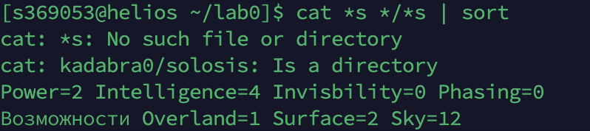

|  |
| --- |
| chmod u-r mismagius |
| chmod u-r solosis |

* Вывести три первых элемента рекурсивного списка имен и атрибутов файлов в директории lab0, список отсортировать по убыванию даты доступа к файлу, ошибки доступа перенаправить в файл в директории /tmp

|  |
| --- |
| ls -lR 2>>/tmp/so | head -n 3| sort -k 6 |

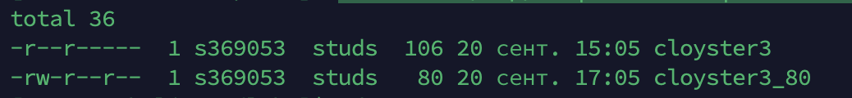

* Вывести рекурсивно список имен файлов в директории noctowl3, список отсортировать по имени z->a, добавить вывод ошибок доступа в стандартный поток вывода

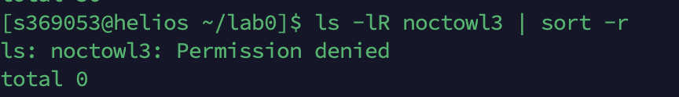

|  |
| --- |
| chmod u+r noctowl3 |
| ls -lR noctowl3 | sort -r 2>&1 |

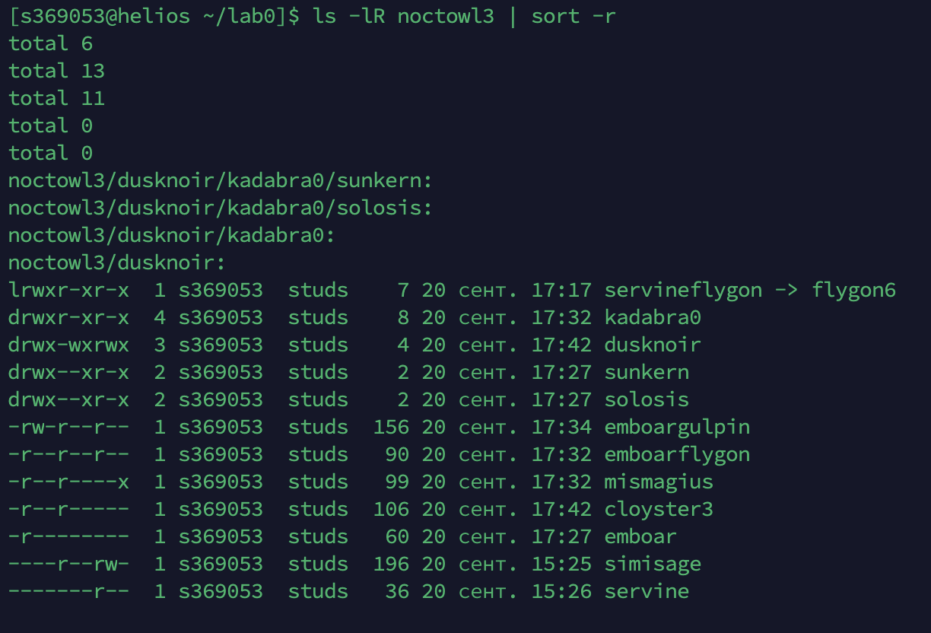

|  |
| --- |
| chmod u-r noctowl3 |

* Вывести три первых элемента рекурсивного списка имен и атрибутов файлов в директории lab0, содержащих строку "si", список отсортировать по убыванию даты изменения записи о файле, ошибки доступа не подавлять и не перенаправлять

|  |
| --- |
| ls -lR | grep si | head -n 3| sort -r -k 6 |

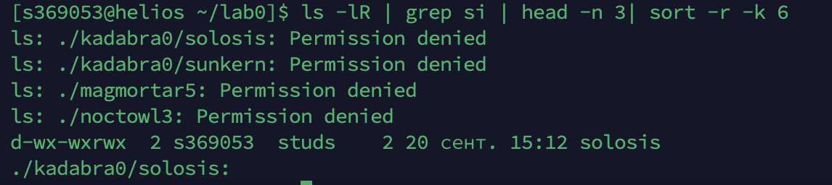

Задание 5. Выполнить удаление файлов и каталогов при помощи команд rm и rmdir согласно варианту задания.

|  |
| --- |
| chmod 777 gulpin9 |
| rm gulpin9 |
| cd noctowl3 |
| chmod 777 simisage |
| rm simisage |
| rm servineflygon |
| cd kadabra0 |
| chmod 777 emboarflygon |
| rm emboarflygon |
| cd kadabra0 |
| chmod 777 solosis |
| chmod 777 sunkern |
| chmod 777 mismagius |
| chmod 777 emboar |
| cd .. |
| rm -r kadabra0 |
| cd magmortar5 |
| rmdir gastrodon |